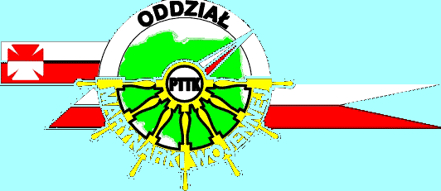

XIII GDYŃSKI MŁODZIEŻOWY TURNIEJ
TURYSTYCZNO-KRAJOZNAWCZO-EKOLOGICZNY
o puchar Prezydenta Miasta Gdyni
oraz
XIII MŁODZIEŻOWY MARSZ NA ORIENTACJĘ
o puchar im. Wacława Jakubowskiego

Pod Honorowym Patronatem
Senatora RP Sławomira Rybickiego
Prezydenta Miasta Gdyni Wojciecha Szczurka

Turniej odbędzie się w dniu 18.11.2017r.
Uroczysta Gala zakończenia Turnieju odbędzie się 28 listopada o godz.17.00
w Szkole Podstawowej nr 33, Godebskiego 8.

Główny organizator Klub Turystyki Pieszej przy Oddziale PTTK MW „BELFER”
Współorganizatorzy:
Dyrekcja Szkoły Podstawowej nr 33
Oddział PTTK Marynarki Wojennej
UKS „Orka” przy SP16
Pomorski Ośrodek Ruchu Drogowego
Turniej obejmuje następujące konkurencje: znajomość wiedzy z zakresu turystyki, krajoznawstwa regionu, ekologii, miasta Gdyni, udzielania pierwszej pomocy oraz przepisów o ruchu drogowym.
W turnieju mogą wziąć udział:
3 –osobowe drużyny turystyczne SKKT, LOP, PTSM, ZHP ze szkół podstawowych, gimnazjum i szkół ponadgimnazjalnych wraz z opiekunami.
Pisemne zgłoszenia uczestnictwa proszę wypełnić zgodnie z kartą meldunku i przesłać
do dnia 15.11.2017r. – do sekretariatu szkoły ( fax. 058 625-04-01) lub do koordynatora Mirosławy Rozenbangier tel.504 803 610 e-mail: mirka.roze@wp.pl

informacje ogólne:
- Wpisowe dla każdego uczestnika eliminacji wynosi 7 złotych.
- 18 listopada( w sobotę )2017r.godz.09.00 - eliminacje pisemne, należy ze sobą przynieść: przybory do pisania, kątomierz, linijkę, książeczki OTP
- również 18 listopada 2017 r. od godz.11.30 - eliminacje sprawnościowe,
marsz na orientacje. Należy ze sobą mieć: kompas, strój sportowy oraz turystyczną apteczkę.
- Do konkursu plastycznego proszę przygotować do oceny w dniu 18.11.2017r. pracę formatu A3 na temat „Ciekawostki turystyczne mojej dzielnicy!!! ”– technika pracy dowolna.
- Poszczególne konkurencje turnieju będą odbywały się zgodnie z harmonogramem.
- Organizator nie ponosi odpowiedzialności za ubezpieczenie uczestników turnieju.
- Organizator zapewnia dla zwycięskiej drużyny w każdej kategorii wiekowej puchar, dyplomy uczestnictwa, drobne nagrody i wyróżnienia.
- Zapraszamy i życzymy wspaniałej zabawy i pomyślnej rywalizacji.

Z turystycznym pozdrowieniem !

Gospodarz turnieju

Szkoła Podstawowa nr 33, Gdynia ul. Godebskiego 8 (Oksywie)
Dojazd: autobusy z centrum 152, l28, 150, z ul. Morskiej 197, 109

koordynator turnieju
mgr Mirosława Rozenbangier
tel. 504 803 610
e-mail: mirka.roze@wp.pl

